EX_112# - Harry Potter 01 (Imm, Intestaz. Piè pag, N° pagine, Bordi, filigrana).docx

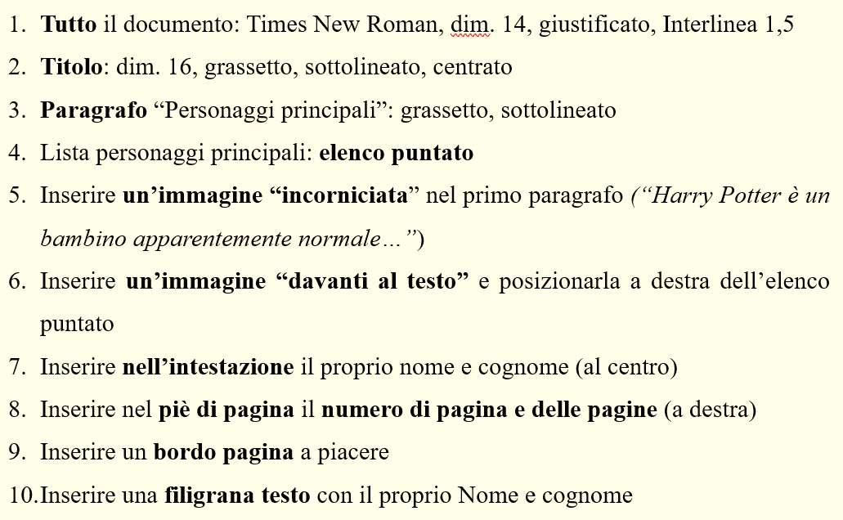

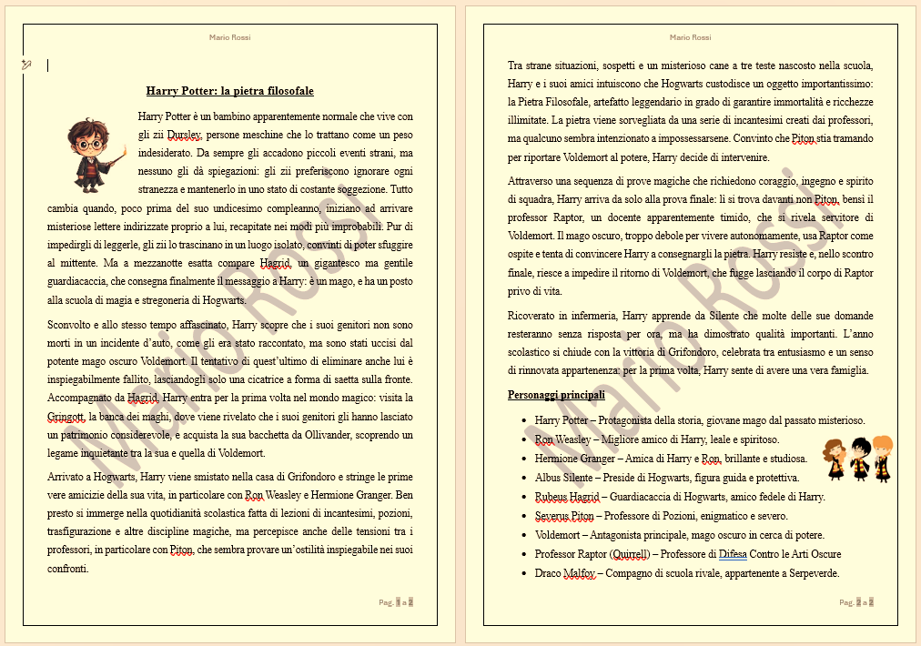

Harry Potter: la pietra filosofale
Harry Potter è un bambino apparentemente normale che vive con gli zii Dursley, persone meschine che lo trattano come un peso indesiderato. Da sempre gli accadono piccoli eventi strani, ma nessuno gli dà spiegazioni: gli zii preferiscono ignorare ogni stranezza e mantenerlo in uno stato di costante soggezione. Tutto cambia quando, poco prima del suo undicesimo compleanno, iniziano ad arrivare misteriose lettere indirizzate proprio a lui, recapitate nei modi più improbabili. Pur di impedirgli di leggerle, gli zii lo trascinano in un luogo isolato, convinti di poter sfuggire al mittente. Ma a mezzanotte esatta compare Hagrid, un gigantesco ma gentile guardiacaccia, che consegna finalmente il messaggio a Harry: è un mago, e ha un posto alla scuola di magia e stregoneria di Hogwarts.
Sconvolto e allo stesso tempo affascinato, Harry scopre che i suoi genitori non sono morti in un incidente d’auto, come gli era stato raccontato, ma sono stati uccisi dal potente mago oscuro Voldemort. Il tentativo di quest’ultimo di eliminare anche lui è inspiegabilmente fallito, lasciandogli solo una cicatrice a forma di saetta sulla fronte. Accompagnato da Hagrid, Harry entra per la prima volta nel mondo magico: visita la Gringott, la banca dei maghi, dove viene rivelato che i suoi genitori gli hanno lasciato un patrimonio considerevole, e acquista la sua bacchetta da Ollivander, scoprendo un legame inquietante tra la sua e quella di Voldemort.
Arrivato a Hogwarts, Harry viene smistato nella casa di Grifondoro e stringe le prime vere amicizie della sua vita, in particolare con Ron Weasley e Hermione Granger. Ben presto si immerge nella quotidianità scolastica fatta di lezioni di incantesimi, pozioni, trasfigurazione e altre discipline magiche, ma percepisce anche delle tensioni tra i professori, in particolare con Piton, che sembra provare un’ostilità inspiegabile nei suoi confronti.
Tra strane situazioni, sospetti e un misterioso cane a tre teste nascosto nella scuola, Harry e i suoi amici intuiscono che Hogwarts custodisce un oggetto importantissimo: la Pietra Filosofale, artefatto leggendario in grado di garantire immortalità e ricchezze illimitate. La pietra viene sorvegliata da una serie di incantesimi creati dai professori, ma qualcuno sembra intenzionato a impossessarsene. Convinto che Piton stia tramando per riportare Voldemort al potere, Harry decide di intervenire.
Attraverso una sequenza di prove magiche che richiedono coraggio, ingegno e spirito di squadra, Harry arriva da solo alla prova finale: lì si trova davanti non Piton, bensì il professor Raptor, un docente apparentemente timido, che si rivela servitore di Voldemort. Il mago oscuro, troppo debole per vivere autonomamente, usa Raptor come ospite e tenta di convincere Harry a consegnargli la pietra. Harry resiste e, nello scontro finale, riesce a impedire il ritorno di Voldemort, che fugge lasciando il corpo di Raptor privo di vita.
Ricoverato in infermeria, Harry apprende da Silente che molte delle sue domande resteranno senza risposta per ora, ma ha dimostrato qualità importanti. L’anno scolastico si chiude con la vittoria di Grifondoro, celebrata tra entusiasmo e un senso di rinnovata appartenenza: per la prima volta, Harry sente di avere una vera famiglia.
Personaggi principali
Harry Potter – Protagonista della storia, giovane mago dal passato misterioso.
Ron Weasley – Migliore amico di Harry, leale e spiritoso.
Hermione Granger – Amica di Harry e Ron, brillante e studiosa.
Albus Silente – Preside di Hogwarts, figura guida e protettiva.
Rubeus Hagrid – Guardiacaccia di Hogwarts, amico fedele di Harry.
Severus Piton – Professore di Pozioni, enigmatico e severo.
Voldemort – Antagonista principale, mago oscuro in cerca di potere.
Professor Raptor (Quirrell) – Professore di Difesa Contro le Arti Oscure.
Draco Malfoy – Compagno di scuola rivale, appartenente a Serpeverde.

